POJISTNE SPOJKY
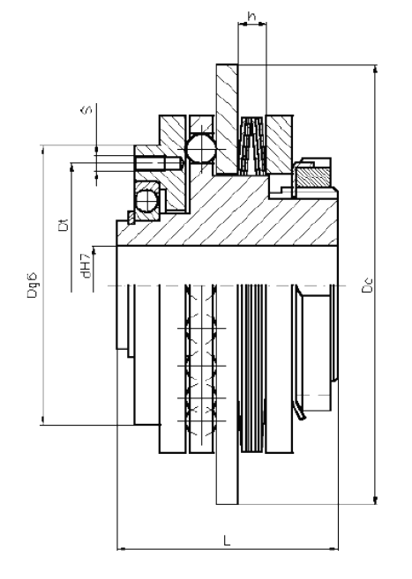
Pojistné kuličkové spojky ochraňují strojní zařízení před náhlým přetížením.
V normálním provozu se chovají jako pevné spojky nepružné, ale jen do okamžiku, kdy dojde k neočekávanému a mimořádnému nárůstu přenášeného točivého momentu. Tento impuls způsobí protočení hnací a hnané strany pojistné spojky. Dojde totiž k vytlačení kuliček z axiálních dosedacích důlků. Toto způsobí posun přítlačného kotouče, stlačení svazku talířových pružin a signál z bezdotykového snímače, který zastaví pohon zařízení. Pomine-li zvýšená momentová zátěž, zařízení se uvede do normálního provozu, neboť tlak pružin zasune všechny kuličky zpět do zahloubených otvorů v přírubě. Pojistná spojka opět plní funkci pevné spojky. Seřizování přítlaku svazku talířových pružin se provádí před uvedením strojního zařízení do provozu, ale v případě potřeby lze spojku dotáhnout při odstavení soukolí v klidu.

